МАШИНОЧИТАЕМАЯ ДОВЕРЕННОСТЬ
(МЧД)

СОДЕРЖАНИЕ
1. Общие сведения 1
1.1. Машиночитаемая доверенность (МЧД) 1
1.2. Нормативно-правовая база 1
1.3. Реестр доверенностей ФНС 2
2. Описание операций 2
2.1. Ведение справочника МЧД 3
2.2. Проверка актуальности МЧД 4
2.3. Подписание документов 4
2.4. Сведения о доверенности в списке ЭП 6
Перечень сокращений 7

- Общие сведения
С 1 сентября 2023 года прекращается выдача сертификатов юридического лица на сотрудников организаций. Сертификат юридического лица будет выдаваться только на руководителя организации. Другим сотрудникам организации будут выдаваться сертификаты физического лица.
При этом до 31 августа 2024 года устанавливается переходный период, в течение которого сертификаты, выданные до 01 сентября 2023 года, продолжают действовать до окончания срока их действия. То есть когда срок действия выданного ранее сертификата закончится, сотрудники должны будут перейти на сертификаты физического лица.
Сертификат физического лица может применяться для подписания документов организации, в которой работает сотрудник, других организаций, например, при работе на аутсорсе, а также личных документов. При этом для подписания документов организации уполномоченным лицом компании необходимо наличие машиночитаемой доверенности (МЧД). Для использования сертификата во внутреннем документообороте компании и в личных целях наличие МЧД не требуется.
  - Машиночитаемая доверенность (МЧД)
Машиночитаемая доверенность (МЧД) – это электронная доверенность на подписание каких-либо документов или совершение действий, которая сформирована в виде структурированного документа.
Машиночитаемая доверенность, подписанная квалифицированной электронной подписью доверителя (руководителя организации) подтверждает полномочия сотрудника организации на выполнение действий от имени организации без бумажной доверенности.
  - Нормативно-правовая база
Федеральный закон от 6 апреля 2011 г. № 63-ФЗ «Об электронной подписи»
Приказ Министерства цифрового развития, связи и массовых коммуникаций РФ от 18 августа 2021 г. № 856 «О порядке формирования, актуализации классификатора полномочий и обеспечения доступа к нему»
Приказ Министерства цифрового развития, связи и массовых коммуникаций РФ от 18 августа 2021 г. № 857 «Об утверждении единых требований к формам доверенностей, необходимых для использования квалифицированной электронной подписи»
Приказ Министерства цифрового развития, связи и массовых коммуникаций РФ от 18 августа 2021 г. № 858 «Об утверждении единых требований к машиночитаемым формам документов о полномочиях»
Приказ Федеральной налоговой службы от 30 апреля 2021 г. № ЕД-7-26/445@ «Об утверждении формата доверенности, подтверждающей полномочия представителя налогоплательщика (плательщика сбора, плательщика страховых взносов, налогового агента) в отношениях, регулируемых законодательством о налогах и сборах, в электронной форме и порядка её направления по телекоммуникационным каналам связи»
  - Реестр доверенностей ФНС
Реестр МЧД ведется на специальном портале ФНС: https://m4d.nalog.gov.ru/.

- Описание операций
После обновления программного комплекса до версии 23.02 появится возможность применения машиночитаемых доверенностей при подписании документов ЭП: в дереве настроек появится настройка Использовать машиночитаемую доверенность (значение по умолчанию «Нет»).
Меню Настройки: Настройки \ Электронная подпись - Использовать машиночитаемую доверенность
При использовании машиночитаемых доверенностей при подписании документов сертификатами физических лиц помимо проверки сертификатов ЭП будет проводиться проверка наличия машиночитаемой доверенности, выданной на данное физическое лицо от организации, документы которой подписываются.
При установленном в настройке значении «Да» в программном комплексе подписание ЭП документов какой-либо организации (ЮЛ) будет доступно:
1) Сертификатами с ИНН данного ЮЛ. Наличие МЧД при этом не требуется.
2) Сертификатами с ИНН ФЛ:
2.1) при наличии в справочнике МЧД, выданной на данное физическое лицо от данной организации и имеющей статус «Зарегистрирована в реестре».
2.2) без МЧД, если в соответствующем варианте Автомата работы с ЭП для соответствующего уровня ЭП установлен флажок «Не использовать машиночитаемую доверенность».
При установленном в настройке значении «Нет» остается действовать прежний вариант применения ЭП: без требования наличия МЧД, с возможностью подписания любым сертификатом документов любой организации.
Таким образом, для применения одного из режимов работы с ЭП необходимо выполнить следующие действия:
Режим работы | Условия применения режима работы
Без использования МЧД | Установить в настройке «Использовать машиночитаемую доверенность» значение «Нет»
С использованием МЧД | Внести изменения в «Автомат работы с ЭП»: отключить требование машиночитаемой доверенности для тех уровней ЭП тех вариантов автомата, которые применяются во внутреннем документообороте
 | Определить возможность подписания документов ЭП с доверенностями, актуальность которых не подтверждена, т. е. установить в настройке «Наложение ЭП по неактивным МЧД» одно из значений «Разрешено» или «Запрещено» (по умолчанию «Запрещено»)
 | Установить в настройке «Использовать машиночитаемую доверенность» значение «Да»
  - Ведение справочника МЧД
Для учета МЧД в программном комплексе предусмотрен справочник «Машиночитаемая доверенность».
Навигатор: Сервисные режимы \ Электронная подпись \ Машиночитаемая доверенность
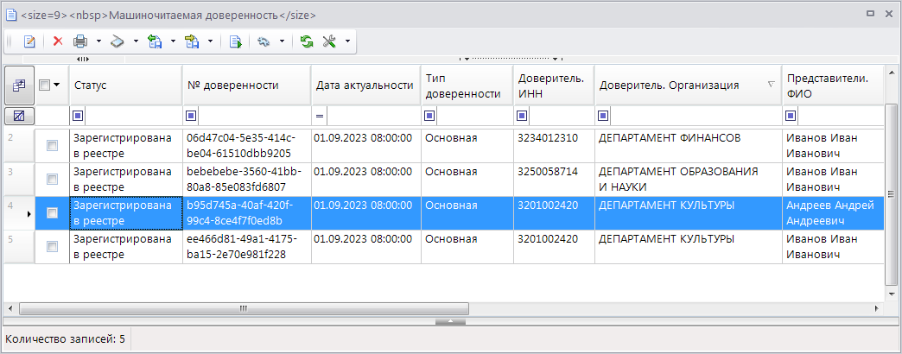
Для пополнения справочника необходимо:
1) выгрузить доверенность в файл из реестра ФНС (архив, содержащий файл доверенности XML и файл подписи SIG) или из другой системы в установленных форматах обмена;
2) принять полученный файл в справочник, в результате в справочнике появится принятая доверенность со статусом Создана;
3) выполнить Запрос актуальности доверенности в реестре ФНС, при успешном выполнении которого доверенности будет присвоен статус Зарегистрирована в реестре.
Для подписания документов доступны только доверенности со статусом Зарегистрирована в реестре.

  - Проверка актуальности МЧД
В списке доверенностей в колонке Дата актуальности выводится дата и время последнего успешного запроса актуальности доверенности в реестре.
Рекомендуется проверять актуальность доверенностей, содержащихся в справочнике и имеющих статус Зарегистрирована в реестре, не реже одного раза в сутки.
Проверку можно осуществлять в ручном или автоматическом режиме:
– Для автоматической проверки актуальности МЧД необходимо в Планировщике задач настроить специальную задачу. Рекомендуемая периодичность запуска – 1 раз в сутки.
– Для проверки актуальности МЧД в ручном режиме необходимо в справочнике доверенностей выполнить Запрос актуальности доверенности.
Для подписания документов по умолчанию предлагаются только те доверенности, актуальность которых подтверждена текущим днем.
При этом существует возможность отключить это ограничение, то есть разрешить подписывать документы с использованием доверенностей, актуальность которых в текущий день не подтверждалась. Для этого в настройке Наложение ЭП по неактуальным МЧД необходимо установить значение Разрешено, тогда при выборе такой доверенности будет выводиться информационное сообщение «Доверенность неактуальна». Принятие решения о подписании документов такими доверенностями возлагается на пользователя.
Меню Настройки: НАСТРОЙКИ \ Электронная подпись - Наложение ЭП по неактуальным МЧД
  - Подписание документов
При подписании документов:
1) по каждому из подписываемых документов определяется организация, которой «принадлежит» документ, чаще всего это корреспондент-отправитель (далее Организация);
2) по Автомату работы с ЭП (варианту и уровню ЭП для подписания) определяется, требуется ли применение МЧД;
2.1) при отсутствии требования использования МЧД для подписания предлагаются все доступные сертификаты;
2.2) при наличии требования использования МЧД для подписания предлагаются сертификаты с ИНН Организации и сертификаты с ИНН физлиц, для которых в справочнике имеется доверенность на подписание документов от данной Организации со статусом «Зарегистрирована в реестре». В соответствии с установленным значением в настройке Наложение ЭП по неактуальным МЧД учитываются только актуальные доверенности (значение «Запрещено») или актуальные и неактуальные (значение «Разрешено»).
В окне подписываемых данных список документов группируется по организациям, в заголовке окна выводится информация о количестве подписываемых документов и количестве организаций.
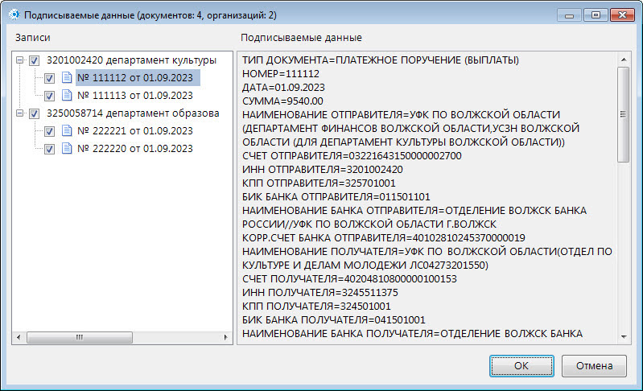
Если одновременно подписывается несколько документов разных организаций или подписание части документов производится с использованием МЧД, части – без использования МЧД, то выбор сертификата для каждой организации с применением / без применения МЧД производится в отдельных окнах, которые открываются последовательно друг за другом.
Если для подписания требуется наличие доверенности, то в окне выбора сертификата в списке параметров системного фильтра выводится соответствующий параметр «Включена проверка наличия доверенности» с указанием ИНН и наименования организации в скобках.
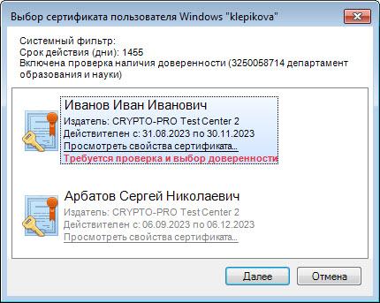 | 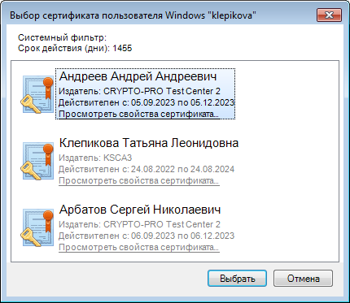
Проверка наличия доверенности включена | Проверка наличия доверенности отключена
В таком случае сертификаты физического лица дополняются надписью «Требуется проверка и выбор доверенности», при выборе такого сертификата открывается отдельное окно для выбора доверенности. В окне выбора доверенности во всплывающей подсказке отображаются данные доверенности, в том числе полномочия и её актуальность. Если актуальность доверенности подтверждена текущим днем, то в нижней части выводится информационное сообщение «Доверенность актуальна. Дата последней проверки актуальности: ДД.ММ.ГГГГ».
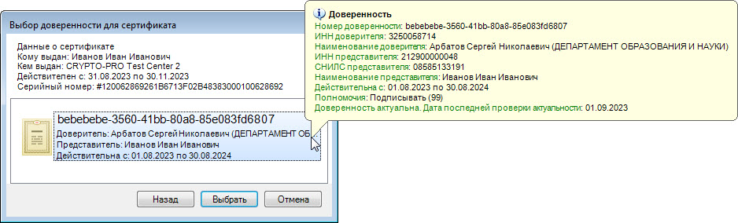
Если подписание неактуальными доверенностями разрешено, и проверка актуальности доверенности не проводилась в день подписания, будет выведено информационное сообщение «Доверенность неактуальна. Дата последней проверки актуальности: ДД.ММ.ГГГГ». Принятие решения о подписании документов такими доверенностями принимает сам пользователь.
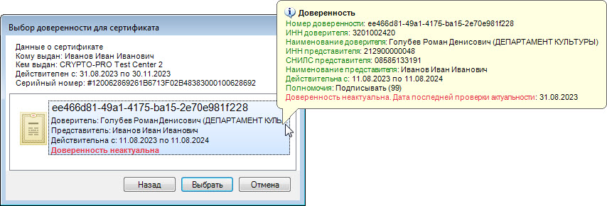
После выбора всех сертификатов и доверенностей происходит наложение ЭП.

  - Сведения о доверенности в списке ЭП
Если при подписании документов применялась доверенность, то в списке ЭП будут заполнены колонки:
- Номер доверенности – идентификатор доверенности, которая была использована при подписании;
- Актуальность доверенности (дата проверки) – актуальность доверенности на момент подписания документа:
- Актуальна, если дата актуальности (проверки) доверенности в справочнике на момент подписания документа совпадала с датой подписания,
- Неактуальна, если дата актуальности (проверки) доверенности в справочнике на момент подписания документа была раньше даты подписания. В скобках указывается дата актуальности (проверки) на момент подписания.
- Уточненная актуальность доверенности – актуальность доверенности на дату подписания документа, вычисленная по справочнику доверенностей:
- Неизвестно – дата актуальности доверенности не обновлялась после подписания документа,
- Актуальна – дата актуальности доверенности в справочнике позже даты подписания доверенности, либо доверенность отозвана датой, следующей за датой подписания или позже,
- Отозвана ДД.ММ.ГГГГ – доверенность отозвана в день подписания или раньше. Если доверенность была отозвана раньше дня подписания, то в колонке Описание будет выведено дополнительное сообщение «Доверенность отсутствует».
Например (см. скриншот ниже), при подписании документа 05.09.2023 не было достоверно известно, актуальна ли доверенность (Актуальность доверенности = «Неактуальна (30.08.2023)»), после подписания была проведена синхронизация справочника МЧД с реестром ФНС, которая подтвердила актуальность доверенности на дату подписания (Уточненная актуальность доверенности = Актуальна).
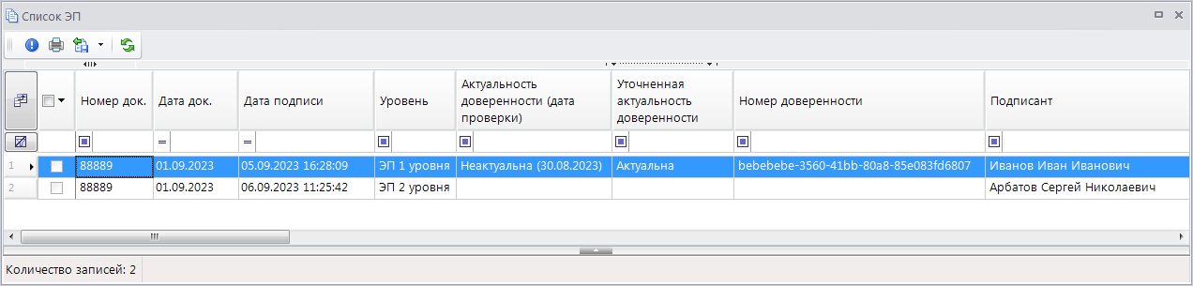

Перечень сокращений
МЧД – машиночитаемая доверенность
ЮЛ – юридическое лицо
ИП – индивидуальный предприниматель
ЭП – электронная подпись
ФНС – Федеральная налоговая служба
ФЛ – физическое лицо

